

操 作 说 明 书

DBM-DZ220
直流系统综合测试仪

湖北电保姆电力自动化有限公司
Hubei E-Nanny ElectricAutomation Co.,LTD

目 录

一、概述 2
二、装置结构 3
三、装置主要功能及特点 5
3.1主要特点 5
3.2主要功能 6
四、主要技术参数 9
五、装置操作方法 9
5.1开机界面 9
5.2 测量参数选择界面 10
5.3 交流电压选择界面 11
5.4 测试信息设置 12
5.5 主菜单界面 12
5.6 稳压精度参数设置界面 13
5.7电流稳定精度测试： 15
5.8放电测试 17
5.9限流特性测试 19
5.10限压特性测试 20
5.11效率特性测试 22
5.12三相不平衡度测试 23
5.13历史数据查询 25
5.14系统功能测试 28
六、注意事项 29

一、概述
DL/T 724-2000《电力系统用蓄电池直流电源装置运行与维护技术规程》第5.3条中，GB/T19826-2014《电力工程直流电源设备通用技术条件和安全要求》第5.2条中及6.3条中，对充电装置的稳压精度、稳流精度、纹波系数、充电机效率、蓄电池容量等技术指标及试验方法有明确的规定及技术要求。试验内容主要是通过调压装置（如变压器）将充电机交流输入电压在额定电压±10%内变化，通过负载调整装置（如放电电阻），使充电机的直流输出电压及输出电流在规定范围内变化（电压调整范围为额定值的90%～115%，电流调整范围为额定值的0～100%），在调整范围内测量电压、电流及纹波值，通过计算，得到充电机的稳压精度、稳流精度及纹波系数、充电机效率、蓄电池容量等。
但目前电力系统中运行的直流电源设备达到的技术指标，都是由生产厂家在设备出厂试验时提供的数据。现场检修维护人员因不具备相应的测试手段，难以确认设备的技术指标是否满足要求。而且运行实践证明，随着运行时间的推移，特别是投运1～3年内，设备的技术指标会发生偏移，典型的后果是因充电机指标下降，充电机的稳压精度、稳流精度及纹波系数超标，蓄电池容量下降等现象。同样因现场不具备相应的测试手段，无法及时发现、调整，所造成的后果就是蓄电池提前失效或损坏，直接威胁电网的安全运行。特别是对于广泛采用的阀控密封铅酸蓄电池，虽具有不需加酸加水、维护量小的优点，但对于充电设备的指标具有严格的要求，如不满足要求则会发生干涸、热失控等故障，很快失效报废。另外，目前变电站多采用综合自动化技术，蓄电池采用柜式安装，与自动化设备同装一室，充电机性能出现问题会造成蓄电池发热、溢酸等问题，严重者甚至发生爆炸。
国内进行直流电源性能检测的机构以及生产厂家用于直流电源检测的设备均为固定式设备，如固定式调压器、负载箱，体积、重量大，无法移动检测，分析仪器仪表均为常规设备如电压表、电流表、示波器等，接线复杂，使用不便，不适合在各变电站移动使用。
目前，对于直流电源的检测不具备调整交流输入电压设备，只能采用市电交流电源，因此不能检验交流输入电压变化情况下稳压精度、稳流精度及纹波系数的参数，而充电机往往在输入交流电压变化时稳压精度不能满足要求；而且现场一般通过电炉丝调节充电机输出电压、电流，但输出容量往往过小，达不到规定范围。造成的后果就是现场人员不能按照规定进行全部测试点的检测，特别是一些易发现问题的极限点的检测，如交流输入电压+10%、输出空载情况下的稳压精度。为解决因检测设备不具备而不能得到直流电源系统实际运行参数的问题，我们自行研制了一套适合于电力系统变电所（站）使用的移动式直流电源微机检测装置。
该装置是集多年的研制成果和长期现场运行经验，综合国内外相关先进技术而推出的。该装置可实现不同容量充电机以及500 A·h及以下蓄电池组容量的检测和试验，并能准确可靠的测试出变电站直流电源系统的稳压精度、稳流精度、纹波系统、放电容量等参数。
本系统采用最新型PC机为主机，配备液晶显示器、微打印机等设备。通过现场的长期实际运行表明：该装置具有功能完善、抗干扰性强、可靠性高、透明度好、结构简单、携带方便与国家标准全部吻合等优点。

二、装置结构
该装置的检测方法严格按DL/T 459-2000《电力系统直流电源柜订货技术条件》规定执行，实现对直流电源的充电机、蓄电池的各项技术指标进行检测。
- 装置可实现的三相交流输入电压调整，其范围为380 V ±15%；检测数据精度≤0.5%；汉化液晶显示，可打印测试结果；且人机对话方便。
- 该装置在设计上采用模块化组合结构，体积小、重量轻，方便车载运输及在各变电站移动检测。
- （三）装置由系统主机装置、交流电压调整装置组成，如下图所示。采用微型计算机控制技术，通过调节被试充电机的交流输入电压及输出负载，同时系统主机自动进行采样计算，实现对充电机及蓄电池技术指标的检测。

三相交流市电输入
调整后的三相电压交流
被试充电
机直流输出
被试充电机
三相输入交流电压调整装置
直流输出负载调整装 置

交流电压采样
直流电压、电流采样
参数测试
装 置
(系统主机)
控制
控制

图一 测试原理图

（四）可备份历史测试记录。
（五）主机面板布置如下图（图一）
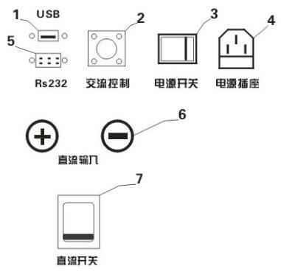
图一

1. U盘连接端口。
2. 控制输出该接口控制调压装置自动调压。
3. 电源开关。
4. 电源插座（带保险）保险为250V/3A
5. 通信接口装置与上位机数据通信和控制接口，也是装置升级接口。
6. U+、U-直流负载接线柱。
7. 直流断路器。
（六）调压器装置面板布置图（图二）
1. 输入指示灯
2. 交流输入接线柱
3. 交流输出接线柱
4. 交流输入开关
5. 控制输入开关

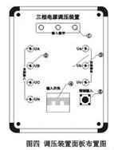
图二

三、装置主要功能及特点

3.1主要特点
- 全自动型测试，装置按菜单方式完成各种试验功能，电压稳定精度及纹波系数测试、稳流精度、效率的测试。
- 全自动测试直流电源的负载电流、直流电压、稳压精度、纹波系数、充电机效率等参数测试。
- 直流稳定精度功能:自动功能测试充电电压、负载电流、稳流精度、脉冲峰值、脉冲谷值、电压平均值、稳压精度、输出电压波动极限值、稳流精度等参数。
- 放电测试功能。测试放电全过程，放电完成后，根据记录描述放电曲线。
- 主机系统采用新型高速工业PC机做处理器及大规模集成电路(CPLD)，动态响应时间小于100uS，可靠性高，性能优良。
- 自带大屏幕图形LCD7.5寸彩屏，5位半数字、全汉化图形界面，人机对话方式控制，操作简单，使用方便。
- 采用三相自动数控调压器，输出精度高、功率大，电压稳定度高。
- 用新型大功率功耗器件为负载，负载能力强，输出调节采用无触点调节，精度高，体积小，重量轻，放电无明火。
- 负载电阻采用8421码有序排列，可任意组合为用户所需的负载。
- 放电报警功能：在放电过程中，如电池组端电压小于报警电压，装置音响报警提示用户，并在界面显示报警信息。
- 自动终止放电功能：若在放电过程中，如电池组端电压小于终止电压，为防止过放电，程序即可终止放电，装置声音报警提示用户，并在界面显示报警信息。
- 手动终止放电功能：若在放电过程中，如用户需要终止放电可在界面选择“终止放电”键，程序即可终止放电。
- 时钟显示及对时功能：实现时间和电流关系，确定安时计。放电过程中，放电电流始终保持不变。
- 仅用三键完成设定，直接输入数字，现场打印，并具有RS232和USB接口。
- 完善的上位机功能，实现电子存档，报表打印输出，历史记录快速查找，具有分析，数据保存，对比确定故障功能。

3.2主要功能
- 电压稳定精度及纹波系数测试功能
测试原理:按照DL/T 459-2000《电力系统直流电源柜订货技术条件》规定，充电浮充电装置在浮充电(稳压)状态下，交流输出电压在其额定值的+15%、－10%的范围内变化，输出电流在其额定值的0－100％范围内变化，输出电压在其浮充电压调节范围的任一数值上保持稳定，其稳压精度应符合表一内规定
充电浮充电装置类别  项目名称 | 磁放大型 | 相控型 |  | 高频开关电源型
充电浮充电装置类别  项目名称 | 磁放大型 | I | II | 高频开关电源型
稳压精度 | ≤±5% | ≤±0.5% | ≤±1% | ≤±0.5%
稳流精度 | ≤±2% | ≤±1% | ≤±2% | ≤±1%
纹波系精度 | ≤1% | ≤1% | ≤±1% | ≤0.5%
注：I、II表示浮充电装置的精度分类
（表一）
UM－UZ
δu= *100%
Uz
δu――稳压精度
UM――输出电压波动极限值
U Z――输出电压整定值
按照DL/T 459-2000《电力系统直流电源柜订货技术条件》规定，充电浮充电装置在浮充电(稳压)状态下，交流输出电压在其额定值的+15%、－10%的范围内变化，输出电流在其额定值的0－100％范围内变化，输出电压在其浮充电电压调节范围的任一数值上，测得负载电阻两端的纹波系数均应符合表一内规定。
Upp
Xpp = *100%
Udc
注：Xpp――纹波峰值系数
Upp――输出电压交流峰值 即 纹波峰值
Udc――直流输出电压平均值
测试方法:在“电压稳定精度参数设置”界面中设置负载电流、直流整定电压、稳压精度规定值、纹波系统规定值等参数，按开始键，装置自动按程序进行测试，并将测试结果显示在界面上。
- 电流稳定精度测试功能
测试原理:按照DL/T 459-2000《电力系统直流电源柜订货技术条件》规定，充电浮充电在浮充电（稳流）状态下，交流输出电压在其额定值的+15%、－10%的范围内变化，输出电压在充电电压调节范围内变化，输出电流在其额定值的20－100％范围内变化任一数值上保持稳定，其稳流精度符合表一内规定。
IM－Iz
δI = *100%
Iz
注：δI――稳流精度
IM――输出电流波动极限值
Iz――交流输入电压为额定值且充电电压在调整范围内的中间值时，充电电流测量值。
测试方法:在“电流稳定精度参数设置”界面中设置直流电流整定值、充电电压、负载电流、稳流精度等参数，按开始键，装置自动按程序进行测试，并将测试结果显示在界面上。
- 放电测试功能
用户仅需在“放电参数设置”界面中设置电池组容量、直流电压、终止放电电压、放电电流、放电时间等参数，装置按设定参数进行放电，并记录放电全过程，放电完成后，根据记录描述放电曲线及保存所有的放电过程的技术参数。
在放电过程中，参照放电前所设置的最低报警电压参数，放电过程中如电池组端电压小于报警电压，装置在界面显示报警信息。
若在放电过程中，参照放电前所设置的最低终止放电电压参数，如电池组端电压小于终止电压，为防止过放电，程序即可终止放电，装置在界面显示报警信息。
若在放电过程中，如用户需要终止放电可在界面选择“终止放电”键，程序即可终止放电。
4) 限流测试功能
不同的充电机在不同的限流状态进行测试，可以测试限流状态。
5) 限压测试功能
不同的充电机在不同的限压状态进行测试，可以测试限压状态。
6) 效率测试功能
不同的充电机在额定交流电压进行测试，可以测试充电机效率。
7) 三相不平衡测试功能
在额定交流电压进行测试，可以测试不同调压器输出的不平衡度。
8) 时钟显示及对时功能
仪器自带时钟并可以具有对时调节功能。
9)电压选择功能
实时交流电压选择,根据不同的用户的实际测量需要,在测试90%-110%的实际输入交流电压时,依用户的需要进行数值输入就可以测量,不要做任何改动。
10)满足所有类型的充电机
本装置完全满足不同类型的充电机，如高频电源，相控电源等。
11)波形显示功能
本装置采用目前国内外就新型的PC104主机，具有强大有功能，能准确测量外，实时采集各点电流、电压数据，通过判断自动调节负载大小，测出各状态下的稳压精度、稳流精度、纹波系数等相关参数，并能够实时显示纹波波形记录等功能。

四、主要技术参数
- 电源：交流 220V±15% 频率 50HZ
- 电压等级：DC220V/110V电流范围：0-50A
- 电压精度：0.5%
- 电流精度：1.0%
- 交流电压：AC380V+(-15%~+15%)
- 调压装置额定功率：≥15KVA
- 环境温度： -10℃--+40℃
- 环境湿度：5%-90%
- 散热方式：强制风冷
- 携带方式：便携式
- 数据记录：内存大于256M
- 接口方式：USB和RS232同时自带
- 工作时间：连续不间断

五、装置操作方法
接通装置交流220V电源，打开面板上的电源开关，液晶屏蓝色背光亮，装置进入自检、CPU进入系统，界面显示如下画面。

5.1开机界面
进入欢迎使用充电机特性测试仪，进入汉化开机设置界面。如下图三开机设置界面所示。
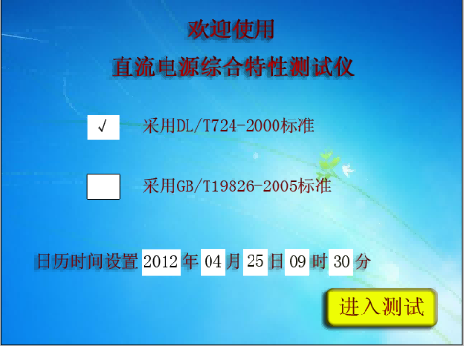
图三
■本机采用的是触摸液晶屏，直接通过点击白色选框对相应的功能进行设置。
■标准选择：通过点击白色选框选择不同的标准（目前只采用DL/T724-2000标准）。
■日历时间设置：如果仪器时间不对就可以对时间进行调节设置，点击白色选框，出现数字键盘，如下图四所示：
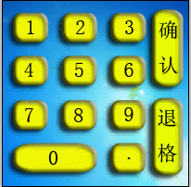
图四
点击选择需要的数字，完成后点击确认退出，不点击确认无法退出。选择过程中可以通过点击退格对错误的数字进行修改，以下数字键盘操作方式都以此为标准。
■进入测量参数选择：设置完了以上的数据，点击进入调试，进入测量参数选择界面。

5.2 测量参数选择界面
这个界面是对系统的直流电压类型和测试类型进行选择。如图五所示：
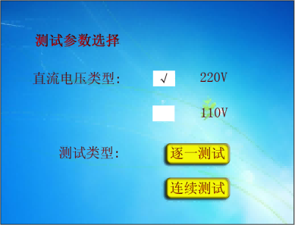
图五
■直流电压类型：点击白色选框选择需要的类型。
■测试类型：如果点击逐一测试，系统只会进行一次（电流设定值）测试。如果点击连续测试，系统会在不同直流输出电流进行调试。进入交流电压选择界面。

5.3 交流电压选择界面
本界面可以选择不同的交流电压，如图六所示：
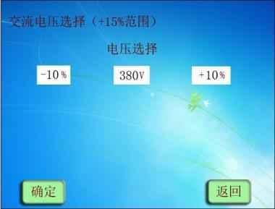
图六
■如果是逐一调试，系统会进行对五种电压分别为380V的90％，95%，100%，105%，110%电压进行调试。
■如果是连续调试，系统会进行对三种电压分别为380V的90％，100%，110%电压进行调试。
■点击确定进入主菜单界面，点击返回进入测量参数选择界面。

5.4 测试信息设置
测试信息包含厂站名称、充电机厂家、充电机型号、充电机编号、模块编号。根据不同的测试地方设置。如图七所示。
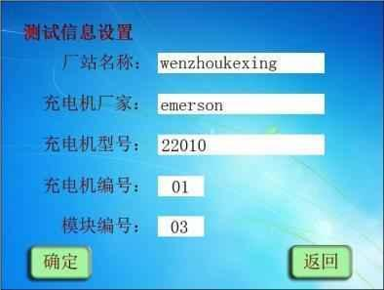
图七

5.5 主菜单界面
主菜单有放电测试、稳压纹波精度测试、电流稳定精度测试、放电特性测试、可选功能测试、系统功能设置、电脑控制操作、历史数据查询、返回到开机设置功能选择。用户可通过点击进入该项的子菜单。下面介绍各菜单的测试，如图八主菜单界面所示。

图八

5.6 稳压精度参数设置界面
连接主装置与调压装置的联络线，将调压装置上的输入端接入三相四线市电，输出端接在直流电源充电机的输入端子上，主装置上的“＋”端子（红色）接直流电源的正极，“－”端子（黑色）接直流电源的负极，合上主装置电源开关、三相调压装置的空气开关，三相调压装置指示灯亮，进入稳压纹波精度测试。
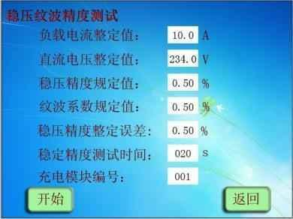
图九
首先用户需对界面上的参数进行设置。进入稳压纹波精度参数设置界面各参数，如图八电压稳定精度参数界面所示。
■负载电流整定值：做此项试验时，被测系统的直流电源系统所需的负载，用户只需输入电流值，程序自动计算出负载电阻值，并将其接通。范围在0A至30A，例如设置10A，点击1，0两个按键，然后直接点击确定即可。
■直流电压整定值：被测试的直流电源系统的输出电压在其浮充电电压调节范围的任一值。缺省值为220V，范围在180V至260V，缺省值为110V，范围在80V至140V之间。
■稳压精度规定值：指直流电源系统出厂时规定值。缺省值为0.5％。（行标、国标）
■纹波系数规定值：指直流电源系统出厂时规定值。缺省值为0.5％。（行标、国标）
■ 稳定精度测试时间：指测试过程中，采样计算时间。默认值为20秒，范围为10-100秒。
■充电模块编号：为方便记录，根据用户需求设置。
■点击 开始 开始试验，如果是逐一测试：如图十所示。
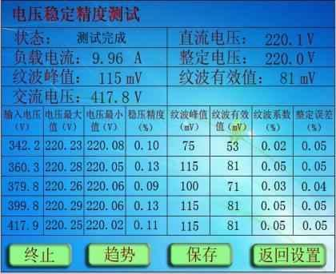
图十

如果是连续测试：如图十一所示。
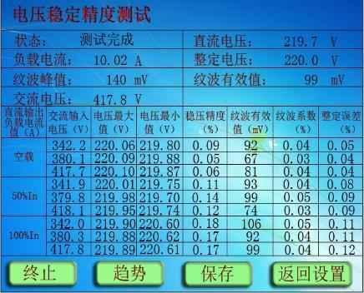
图十一
该试验三相调压装置的起始试验电压既是当时开机设置时选择的电压值，每次试验时间和稳定精度测试时间为整定时间值。
完成试验时装置同时将试验结果填入该表格中，如在测试过程中按终止确认键，程序停止该项试验。
试验完成，状态栏上显示“测试完毕”，报警栏上显示：“正常终止”，终止键亮起 。
■若用户需返回上级菜单时，必须先点击终止按键终止测试，再点击返回设置。
■如用户需要再做其他项目试验，点击返回，返回上级菜单，直至进入主菜单做其他项目试验设置其值，重复试验。
■测试结束后，点击趋势用户可查看该项试验过程中电压的波形变化情况。
■若需要保存数据，点击保存，出现图十二所示。

图十二
点击确定，进入保存界面，点击取消，则不进行保存操作。

5.7电流稳定精度测试：
接线方式、测试过程同“电压稳定精度测试”一样，首先对参数进行设置。直流电流整定值：指被测试的直流电源系统输出电压在充电电压调节范围内变化，输出电流在其额定值的20－100％范围内变化任一值。充电机工作在稳流状态下测量。进入界面，如图十三电流稳定精度参数设置界面所示。
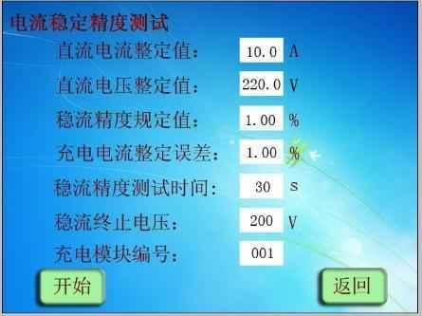
图十三
■负载电流整定值：指做此项试验时，被测系统的直流电源系统所需的负载。缺省值为00A，范围在0A至30A。
■直流电压整定值：被测试的直流电源系统的输出电压在其浮充电电压调节范围的任一值。缺省值为220V，范围在180V至260V，缺省值为110V，范围在80V至140V之间。
■稳流精度规定值：指直流电源系统出厂时规定值。缺省值为0.5％。但是行标中规定为1%，试验过程中，只要不超过1%既为合格。
■充电电流整定误差：指直流电源系统出厂时规定值。行标中规定为1%，试验过程中，只要不超过1%既为合格。
■充电模块编号：为方便记录，根据用户需求设置。
■点击开始键开始试验，装置将试验结果填入该表格中，如在测试过程中按面板确认键，程序停止该项试验。如图十四电流稳定精度测试界面所示。

如果是逐一测试：如图十四所示
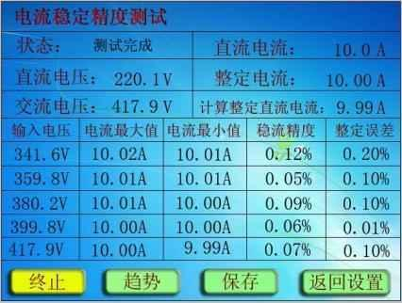
图十四
如果是连续测试：如图十五所示
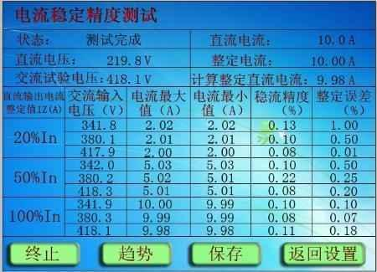
图十五
试验完成，状态栏上显示“测试完毕” ，报警栏上显示：“正常终止”。
- 若需要保存数据，请参照稳压保存数据方式。
- 测试结束后点击稳流趋势按键，可看到电流曲线图。
- 返回设置，需要终止测试后才能回到电流稳定精度参数界面。
■如用户需要再做其他项目试验，按返回键，返回上级菜单，直至进入主菜单做其他项目试验设置其值，重复试验。

5.8放电测试
放电设置页面：如图十六所示
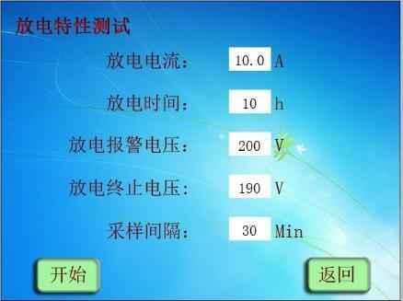
图十六
■放电电流：指蓄电池按0.1C放电时的电流值，（0～30A，最大值以本仪器负载设置有关）。
■放电时间：指蓄电池规定放电时间。
■放电报警电压：在放电过程中，为防止整组电池过放电，提示用户电压值。
■终止放电电压：在放电过程中为防止整组电池过放电而终止放电全过程设置的电压值。
■采样间隔：记录一组数据的时间，如果低于（放电时间/20）小时，将提早结束放电。
■点击开始位置按键开始试验。
在确定无需外接采样放电后，只需完成“放电电流，放电时间，放电报警电压，终止放电电压”的放电参数设置，然后进入放电过程，界面显示放电参数，放电参数测试界面如下图所示。程序界面实时显示：电池组端电压、放电电流、已放电容量等参数。并每半个小时记录一次电池组端电压及放电电流并在放电参数测试界面中显示。
放电数据页面：如图十七所示
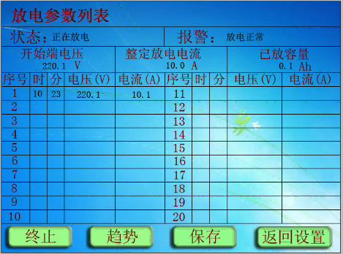
图十七
■自动终止测试
若在设定的时间内完成放电，则状态栏显示测试完毕，报警栏上显示正常终止，若电压到放电报警电压，报警栏显示报警,每隔采样时间记录一次时间放电电流，端电压等数据。
- 放电结束后点击趋势，界面显示放电曲线。
- 手动终止测试
如果在测试过程中遇到其他问题，需要手动终止放电，按终止放电，仪器进入手动终止，界面状态栏显示“手动终止测试”，停止放电。
- 返回设置，需要终止测试后才能回到电流稳定精度参数界面。
■放电过程中电池组电压低于报警电压值，则报警信息栏显示低压报警，若用户按终止放电，则状态栏中显示：报警人工终止。
■放电过程中电池组电压低于终止电压值，则立即自动终止放电。

5.9限流特性测试
连接直流负载的充电装置在稳压状态下运行，调整直流负载，在直流输出电流超过限流整定值时，应能自动降低直流输出电压的增加，使其直流输出电流减小到限制电流以下。
测试方法：连接直流负载的被测充电装置，在交流输入电压为额定值时，设定充电装置输出限流值并将其置于浮充工作方式，待被测充电装置工作稳定后（约几分钟），程序调节直流负载使被测充电装置输出直流电流超过限定值，当直流输出电压开始自动下降并使直流输出电流逐步减小时，读取及判别测得对应的实际限流值是否符合要求。
进入限流特性参数设置如图十八所示，首先对参数进行设置。
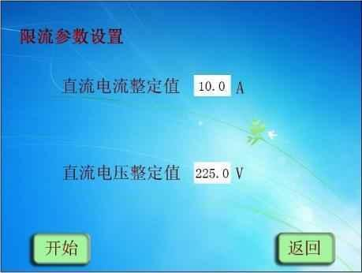
图十八

■ 直流电流整定值：指被测试的单个充电模块能正常工作的最大电流值。缺省值为30A，范围在0A至30A。
- 直流电压整定值：指被测试的单个充电模块电压在充电电压调节范围内变化的输出值。缺省值为220V，范围在190V至250V，缺省值为110V，范围在80V至140V。
- 如在测试过程中按面板确认键，程序停止该项试验。
- 如用户需再做其他项目试验，点击返回，返回上级菜单，直至进入主菜单
- 做其他项目试验设置其值，重复试验。
测试界面如图十九所示。
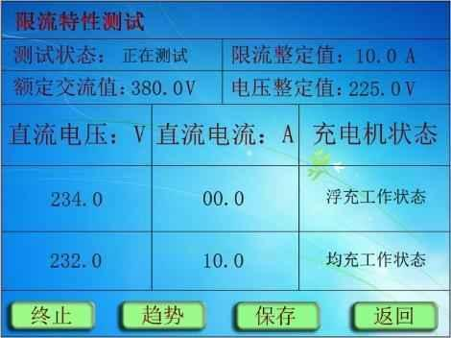
图十九
试验完成后，如果设备满足限流特性，状态栏上显示“满足限流特性” ，不满足则状态栏上显示“不满足限流特性”。
- 若需要保存数据，请参照稳压保存数据方式。
- 测试结束后点击趋势按键，可看到电压电流曲线图。
- 返回设置，需要终止测试后才能回到电流稳定精度参数界面。
■如用户需要再做其他项目试验，按返回键，返回上级菜单，直至进入主菜单做其他项目试验设置其值，重复试验。

5.10限压特性测试
连接直流负载的充电装置在恒流充电状态下运行，调整直流负载，在直流输出电压超过限压整定值时，应能自动转为恒压充电方式，限制输出直流电压的增加。
测试方法
连接直流负载的被测充电装置，在交流输入电压为额定值时，设定充电装置输出限压值并将其置于均充工作方式，待被测充电装置工作稳定后（约几分钟），程控调节直流负载使充电装置输出直流电压超过限定值，当直流电压停止上升并自动转为恒压充电方式时，读取及判别测得对应的实际限压值是否符合要求。
进入限流特性参数设置如图二十所示，首先对参数进行设置。
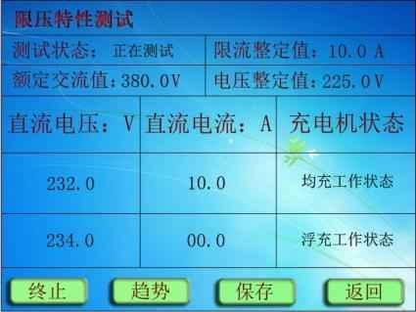
图二十
■ 直流电流整定值：指被测试的单个充电模块的电流额定值。缺省值为30A，范围在0A至30A。
- 直流电压整定值：指被测试的单个充电模块电压在充电电压调节范围内变化的输出值。缺省值为220V，范围在190V至250V，缺省值为110V，范围在80V至140V。
- 如在测试过程中按面板确认键，程序停止该项试验。
- 如用户需再做其他项目试验，点击返回，返回上级菜单，直至进入主菜单
- 做其他项目试验设置其值，重复试验。
测试界面如图二十一所示。
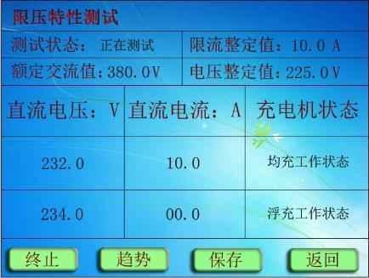
图二十一
试验完成后，如果设备满足限压特性，状态栏上显示“满足限压特性” ，不满足则状态栏上显示“不满足限压特性”。
- 若需要保存数据，请参照稳压保存数据方式。
- 测试结束后点击趋势按键，可看到电压电流曲线图。
- 返回设置，需要终止测试后才能回到电流稳定精度参数界面。
■如用户需要再做其他项目试验，按返回键，返回上级菜单，直至进入主菜单做其他项目试验设置其值，重复试验。

5.11效率特性测试
连接直流负载的被测充电装置，在交流输入电压为额定值时，使被测充电装置输出直流电流在额定值，输出直流电压为浮充电压调节范围上限值运行时，同时测量交流输入功率和直流输出的电压值与电流值，由直流输出电压值与电流值乘积得到充电装置直流输出功率。
进入效率特性参数设置如图二十二所示，首先对参数进行设置。
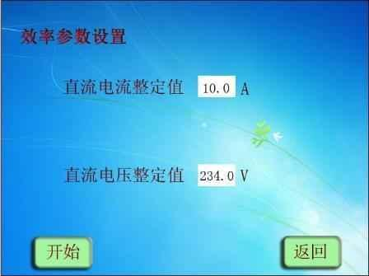
图二十二

■ 直流电流整定值：指被测试的单个充电模块的电流额定值。缺省值为30A，范围在0A至30A。
- 直流电压整定值：指被测试的单个充电模块电压在充电电压调节范围内变化的输出值。缺省值为220V，范围在190V至250V，缺省值为110V，范围在80V至140V。
- 如在测试过程中按面板确认键，程序停止该项试验。
- 如用户需再做其他项目试验，点击返回，返回上级菜单，直至进入主菜单
- 做其他项目试验设置其值，重复试验。
测试界面如图二十三所示。
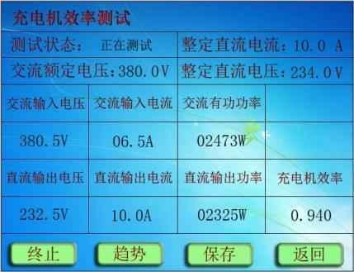
图二十三

- 若需要保存数据，请参照稳压保存数据方式。
- 测试结束后点击趋势按键，可看到电压电流曲线图。
- 返回设置，需要终止测试后才能回到电流稳定精度参数界面。
■如用户需要再做其他项目试验，按返回键，返回上级菜单，直至进入主菜单做其他项目试验设置其值，重复试验。

5.12三相不平衡度测试
连接直流负载的充电装置，在额定交流输入电压的浮充电压调整范围内，对调压器的A、B、C三相输出电流不平的进行测试。
进入三相不平衡度参数设置如图二十四所示，首先对参数进行设置。
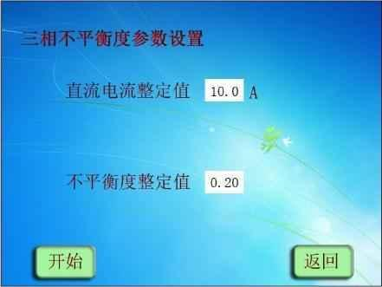
图二十四

■ 直流电流整定值：指被测试的单个充电模块的电流额定值。缺省值为30A，范围在0A至30A。
- 不平衡度整定值：根据不同的调压器，设置不同的不平衡度。
- 如在测试过程中按面板确认键，程序停止该项试验。
- 如用户需再做其他项目试验，点击返回，返回上级菜单，直至进入主菜单
- 做其他项目试验设置其值，重复试验。
测试界面如图二十五所示。
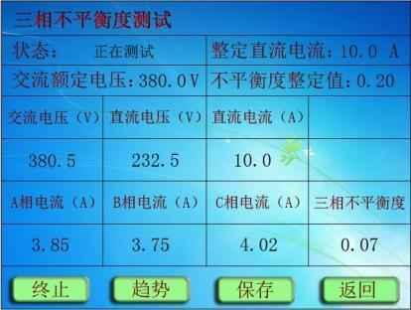
图二十五
- 若需要保存数据，请参照稳压保存数据方式。
- 测试结束后点击趋势按键，可看到电压电流曲线图。
- 返回设置，需要终止测试后才能回到电流稳定精度参数界面。
■如用户需要再做其他项目试验，按返回键，返回上级菜单，直至进入主菜单做其他项目试验设置其值，重复试验

5.13历史数据查询
本装置具有保存历史数据的功能,可以保存最近20次放电特性测试的历史记录、最近20次电压稳定精度测试记录、最近20次电流稳定精度测试记录、最近20次充电机效率测试记录、最近20次三相不平衡测试记录、最近20次效率特性测试记录、最近20次限压特性测试记录和最近20次限流特性测试记录，每次保存都以测试的时间区分，查询时都以序号和时间为准。也可以把历史记录上传至计算机，便于数据备份，查询，统计。需要查询历史数据时，在主界面上下点击历史数据查询菜单，就进入历史数据查询界面，如图二十六所示。
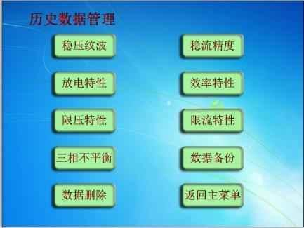
图二十六
1.稳压纹波历史数据查询
需要查询放电特性历史数据时，点击放电特性，进入放电特性历史数据查询界面。
首先必须点击序号,才可查阅上次稳压纹波测试的历史记录，如图二十七所示。
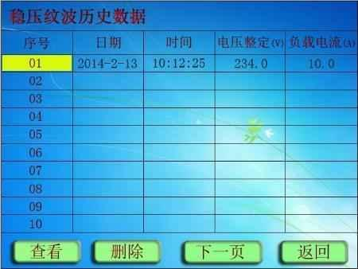
图二十七

- 点击序号01,然后点击查看，就可查阅上次放电特性的历史记录。
- 点击序号01，然后点击删除，单个删除数据。
- 选择返回，回到上级菜单。
进入历史数据界面可以查看选定序号的数据，可以整组保存和删除历史数据，如图二十八所示。
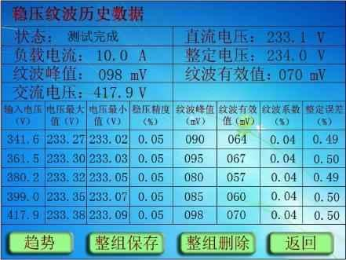
图二十八
其他历史数据请参照稳压纹波历史数据。
如果要查看逐一测试的历史数据，必须去测量参数选择界面选择逐一测试。
如果要查看连续测试的历史数据，必须去测量参数选择界面选择连续测试。
2. 数据备份
如果需要把数据拷贝到U盘，方便携带。这时，在没有开机时把U盘插入机器面板上的USB口，然后开机USB指示灯亮代表工作正常，那么点击历史数据中的数据备份选择项，如图二十四所示。

图二十九 数据备份界面

■选择YES系统将自动保存当前所有的历史数据到U盘。
■选择NO系统将自动放弃当前所有的历史数据到U盘。
■选择CLEAR系统将自动删除U盘里面所有的历史数据。

3.数据删除
■如果要删除仪器内所有保存的测试数据，进入数据删除。
■选择YES将删除所有的历史数据。
■选择NO回到上级菜单。
如图三十所示。

图三十

5.14系统功能测试
进入主菜单界面，点击系统功能测试，进入系统工具页面：如图三十一所示。

图三十一
■ 调压装置自检：指对调压器自身的检测。
■系统参数校准：指系统检测的参数偏离实际值时，对检测到的数据进行校准，使其符合实际情况。
（1）调压装置自检
点击调压装置自检，进入调压装置自检设置页面：如图三十二所示
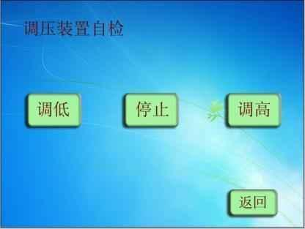
图三十二
■ 调低：点击“调低”按键，调压器输出的三相电降低。
■ 调低：点击“停止”按键，调压器输出的三相电停止调节。
■ 调高：点击“调高”按键，调压器输出的三相电升高。
此功能用于调压器测量值偏离实际值的情况下的校准和判断其自身的好坏（可以调节的为好，不可调为坏）。
（2）系统参数校准
非专业人员请勿修改，需要修改请联系厂家。

六、注意事项
1、请勿将本仪器置于不平稳的平台或桌面上以防止仪器跌落受损。
2、仪器后面的风扇为通风散热而设，为保证仪器工作的可靠性，请勿堵塞。
3、装置的工作电源为交流220V，请勿图方便直接从三相接线端接一相供电。面板上
红黑接线柱为直流220V，请勿将二者混淆。
4、不要让任何异物掉入机箱内，以免发生短路。
- 作为安全措施，该仪器有单相三线插头，试验之前请将电源线中的接地线可靠接
地。

